Governo Italiano Presidenza del Consiglio dei Ministri
Covid-19, tabella delle attività consentite dal 6/12/2021 al 15/1/2022
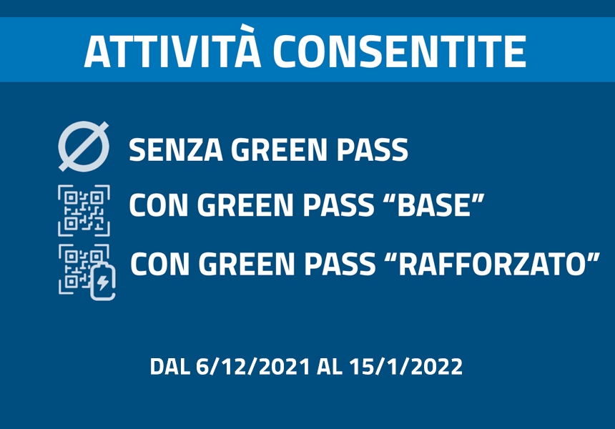
On line la tabella delle attività consentite senza green pass, con green pass "base" e con green pass "rafforzato” per il periodo dal 6/12/2021 al 15/1/2022.
In base alle disposizioni nazionali in vigore per il contenimento della diffusione dell'epidemia da COVID-19 e alle ordinanze del Ministro della Salute, si applicano le misure previste:
- per la zona bianca ad Abruzzo, Basilicata, Calabria, Campania, Emilia Romagna, Lazio, Liguria, Lombardia, Marche, Molise, Piemonte, Provincia Autonoma di Trento, Puglia, Sardegna, Sicilia, Toscana, Umbria, Valle d’Aosta, Veneto;
- per la zona gialla al Friuli Venezia Giulia e, da lunedì 6 dicembre, alla Provincia Autonoma di Bolzano.
Si precisa che questa sezione tiene conto esclusivamente delle misure introdotte da disposizioni nazionali. Le Regioni e le Province autonome possono adottare specifiche ulteriori disposizioni restrittive, di carattere locale, per conoscere le quali è necessario fare riferimento ai canali informativi istituzionali dei singoli enti.
Pagina aggiornata il 5 dicembre 2021

